Colegio Américo Vespucio
2° Básico / Lenguaje/PIE
LVMV/2020

Guía de aprendizaje Lenguaje
Segundo básico A
Nombre | Curso | Fecha
 | 2° A | _______ / _______ / ______

- Actividad de comprensión lectora. Lee el siguiente texto:

El regalo

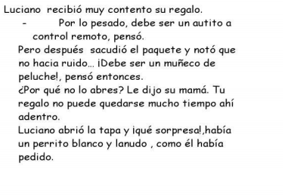

Ahora responde las siguientes preguntas:

¿Cómo se llama el personaje principal?
________________________________________________________________________________________________________________________________________________________________

¿Qué había en la caja?
________________________________________________________________________________________________________________________________________________________________

¿De regalo pedirías un perrito como Luciano?
________________________________________________________________________________________________________________________________________________________________

Dibuja lo que Luciano imaginó.

Primero Después

